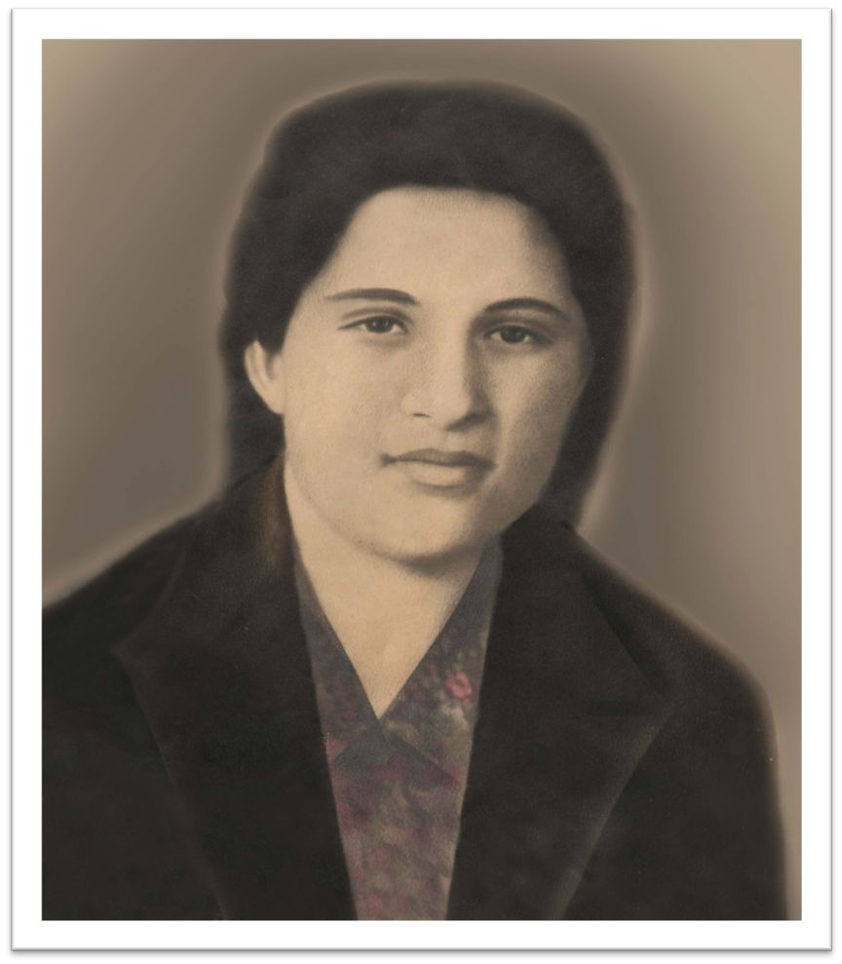

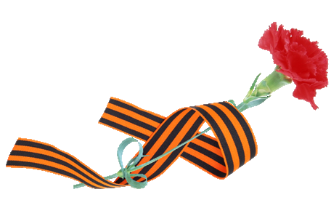

Галимуллина Закия Галимулловна
Ветеран труда и тыла

Моя бабушка все годы войны проработала вместе со взрослыми. Летом работали на ферме, помогали в поле, на сенокосе. Зимой вязали носки, перчатки, шили кисеты. Все эти подарки отправляли потом на фронт. Когда закончилась война, её наградили медалью « За доблестный труд в Великой Отечественной войне”.

